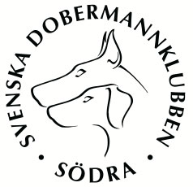 

**Svenska Dobermannklubben Södra Lo**

**Passa på att komma och tävla lydnad *(startklass och lydnadsklass 1)***

**i**

**Degeberga**

**2021-08-07**

**Tävlingen äger rum i Degeberga Stugby**

***Tävlingen är öppen för anmälan på SBK Tävling***

***Info:*** Bennie Ohlin 0722 – 32 06 65

eller [bennie.ohlin@telia.com](mailto:bennie.ohlin@telia.com)

***VÄLKOMMEN MED DIN ANMÄLAN!***